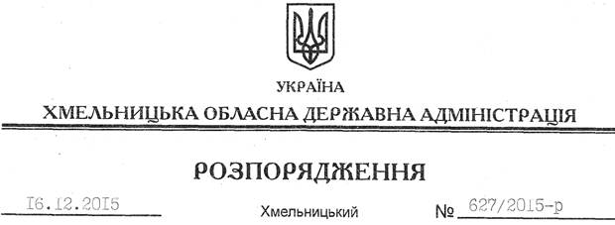

Про надання дозволу на розроблення проекту землеустрою щодо відведення земельної ділянки водного фонду громадянці Червонюк Г.В.

На підставі статей 6, 13, 21, 39 Закону України “Про місцеві державні адміністрації”, статей 17, 59, 122, 123, 124, частини 2 статті 134 Земельного кодексу України, статті 51 Водного кодексу України, статей 22, 50 Закону України “Про землеустрій”, розглянувши заяву громадянки Червонюк Г.В., зареєстровану в облдержадміністрації 12.11.2015 за № 99/7724-11-26/2015, та надані матеріали:
1. Надати дозвіл громадянці Червонюк Галині Василівні на розроблення проекту землеустрою щодо відведення земельної ділянки водного фонду із земель державної власності орієнтовною площею 1,6904 га, яка знаходиться на території Требуховецької сільської ради Летичівського району за межами населеного пункту, з метою подальшої передачі у користування на умовах оренди для рекреаційних потреб.
2. Громадянці Червонюк Г.В. при розробленні проекту землеустрою щодо відведення земельної ділянки водного фонду забезпечити дотримання вимог чинного законодавства.
3. Контроль за виконанням цього розпорядження покласти на заступника голови облдержадміністрації відповідно до розподілу обов’язків.

Голова адміністрації М.Загородний

